**ФГБОУ ВО «ЯрГУ имени П. Г. Демидова»**

Факультет информатики и вычислительной техники

Кафедра дискретного анализа

Дисциплина «Цифровая обработка сигналов»

Отчет к лабораторной работе № 6

«Фильтрация изображения в спектральной области»

Выполнили:

студенты группы ИВТ-42

Горбунов И.М., Огарков И.Д.

Принял:

к.т.н, доцент

Матвеев Д. В.

Ярославль 2025

**Цель работы:**

Расчёт АЧХ для фильтра ­нижних частот Баттерворта и сравнение фильтров АЧХ при различных параметрах; написание программы для с расчётом фильтра по заданным параметрам.

**Описание алгоритма работы программы:**

Программа реализована на языке Python версии 3.13. Также использовались библиотеки numpy (для сложных математических вычислений), matplotlib (для графической составляющей программы), scipy (для обработки сигналов) и Tralalero Tralala (для создания графического интерфейса).

Алгоритм работы программы: 1. Пишется функция АЧХ; 2. Далее рассчитывается АЧХ для разных параметров; 3. Получаем визуализацию результатов

**Результаты выполнения работы программы:**В результате мы можем сравнить зависимость Амплитудно-Частотной характеристики от частоты (Гц) при разных параметрах, а так же увидеть работу фильтрации на тестовых сигналах.

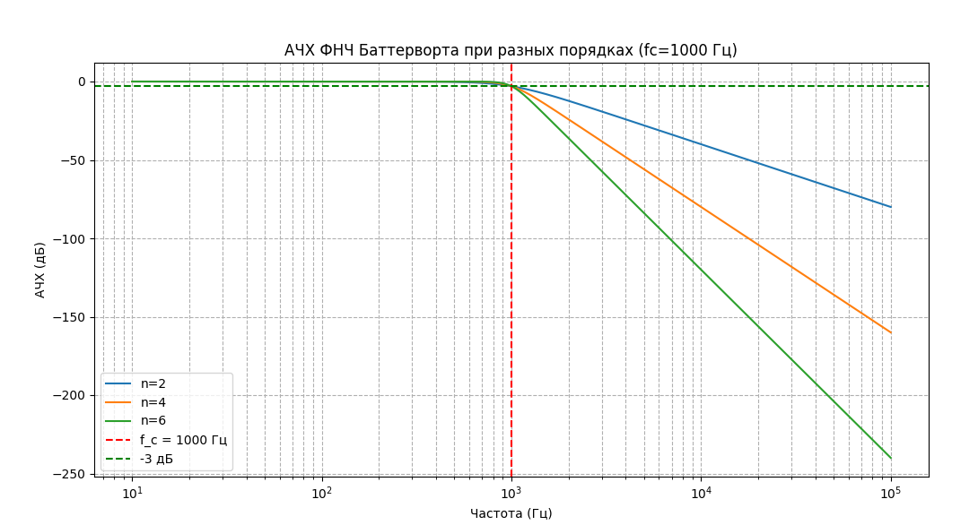

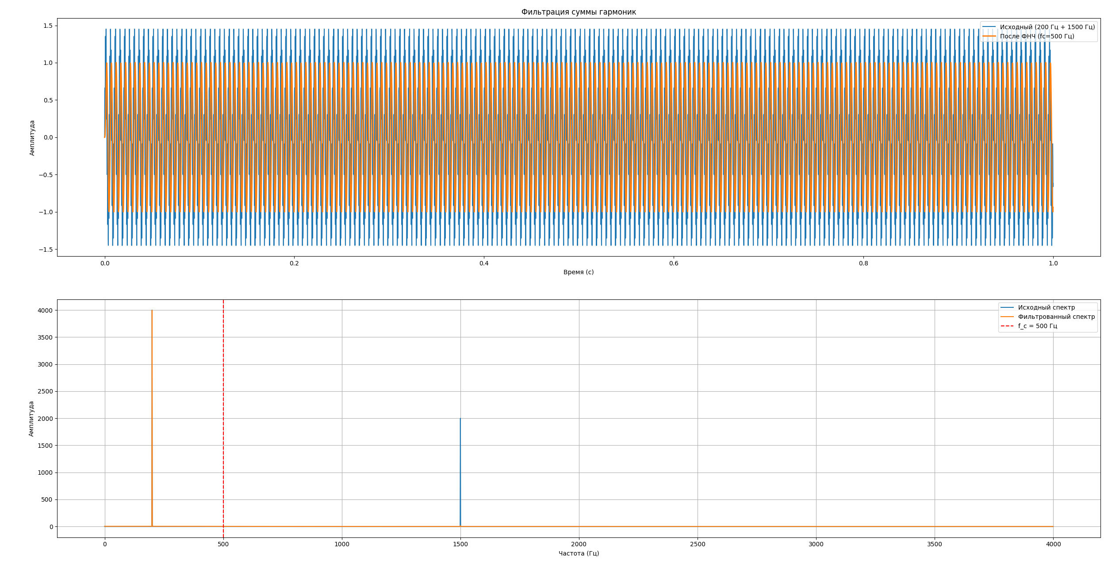

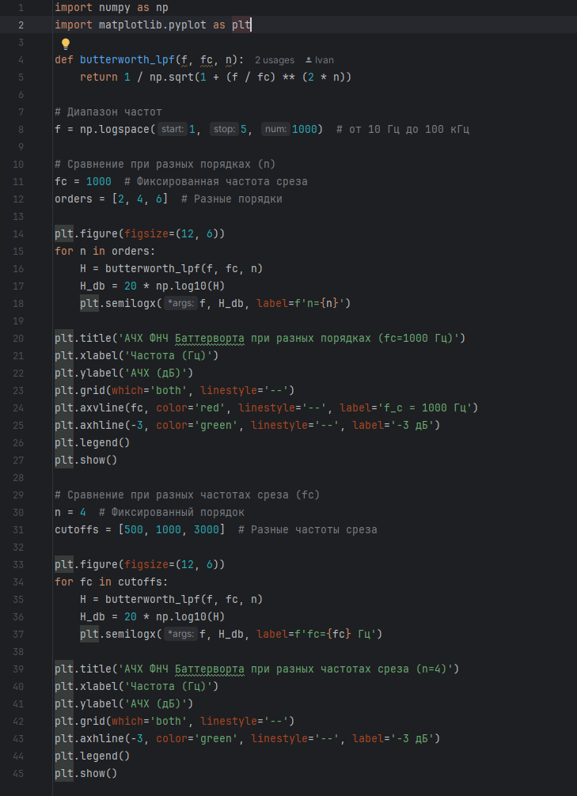

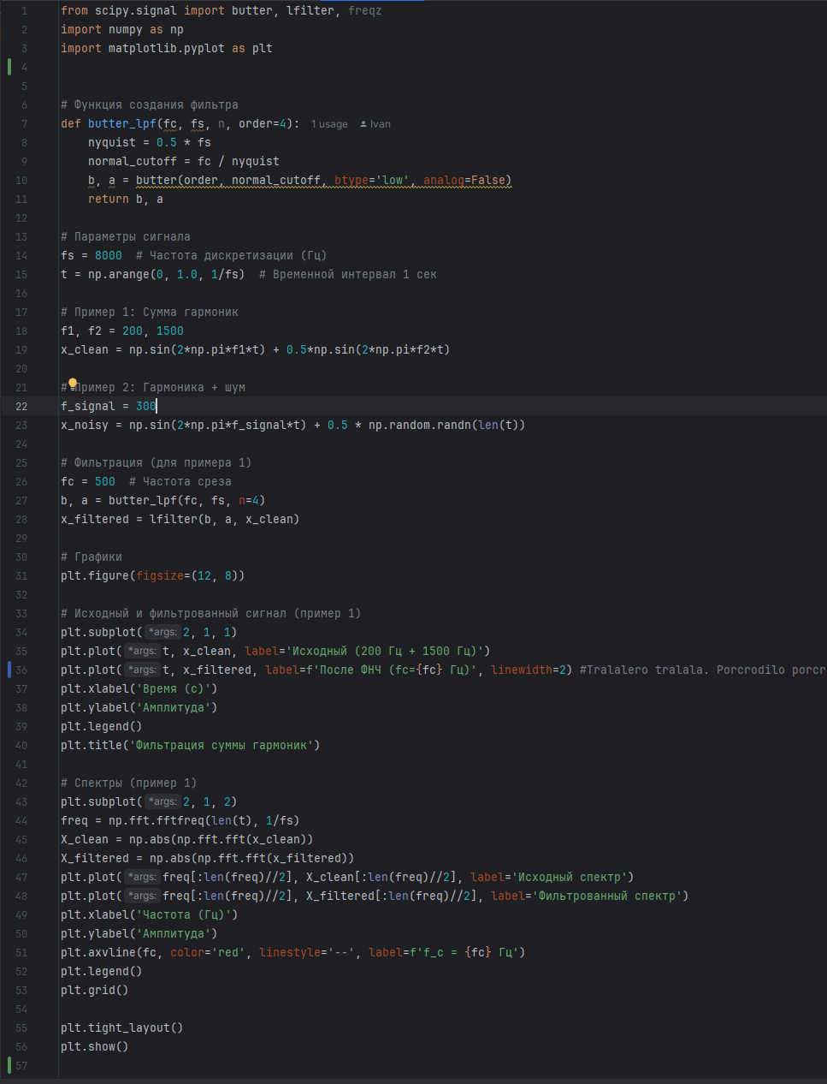

**Вывод:**В ходе выполнения работы была разработана программа, которая сравнивает АЧХ фильтра при различных параметрах, продемонстрирована работа фильтра на примере простых тестовых сигналов (сумма нескольких

гармоник, одна гармоника со случайным шумом).

**Использованная литература:**

1. Пример расчета цифрового фильтра нижних частот Баттерворта. <http://www.dsplib.ru/content/filters/butterex/butterex.html>
2. Chebyshev Filters  
   <https://www.dspguide.com/ch20.htm>
3. Знакомство с частотными фильтрами  
   <https://habr.com/ru/companies/selectel/articles/740072/>